Zdravje 3. B Tehniški dan (zamenjava z zdravniškim pregledom)
Zdravje ni le gibanje in hrana. Zdravje je dobro organiziran dan v prijetni družbi ljudi, ki jih imamo radi, ko naredimo nekaj zase in nekaj za druge.
KAJ LAHKO ZA SVOJE ZDRAVJE STORIŠ SAM-A?
Zjutraj temeljito prezrači sobo. S tem zamenjaš iztrošeni, nečisti in vlažni zrak s svežim.
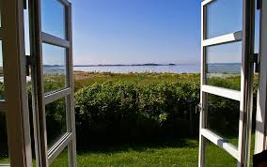
Pred začetkom dela si privošči zajtrk. Lahko ga narediš sam-a ali ga pomagaš pripraviti staršem.
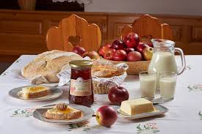
Seveda, ne pozabi na umivanje rok in zob.
OSEBNA HIGIENA
a) Osebna higiena je skrb za čistočo telesa, oblačil in obutve.
b) Za nego telesa potrebujemo vodo, milo in brisačo.
c) Za vzdrževanje ustne higiene potrebujemo zobno ščetko in zobno kremo.
Č) Za svoje zobe skrbimo tako, da si jih umijemo zjutraj in zvečer, po obrokih pa si jih speremo z vodo.
d) Roke si moramo umivati pred uživanjem hrane, po uporabi stranišča in po brisanju nosu.
e) Roke si moramo umivati s toplo vodo in milom zato, ker raztopita maščobo in odstranita umazanijo in bolezenske klice.
f) Na čistočo rok moramo biti pozorni zato, ker pridejo drugače bolezenske klice v naše telo.
Ko se tvoja postelja ohladi, jo postelji. Pospravi sobo.
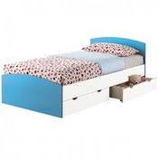
NAŠE TELO
Navodila:
Z desno roko rahlo “tapkaj” po licu in hkrati z levo roko po trebuhu. (nekaj sekund)
Z desno roko “tapkaj” po licu, z levo istočasno kroži po trebuhu. (nekaj sekund)
Z desno roko kroži po licu, z drugo “tapkaj” po trebuhu. (nekaj sekund)

Si zmogel?

Odgovori ustno.
Katere dele telesa ste premikali?
Katere kosti so se premikale?
Katere mišice ste uporabljali?
Od kod so mišice dobile sporočilo, kaj morajo narediti?

Potipaj, kako hitro ti bije srce. Sedaj naredi 20 poskokov in ponovno preveri bitje srca. Kaj ugotoviš?
Poslušaj zgodbo in privošči svojemu telesu nekaj vaj za dobro držo.
https://www.youtube.com/watch?v=_aMF2sWAhvo

___________________________________________________________
Povežimo se in stopimo skupaj! Izdelaj metulja. Navodila so v priponki.
Povej prijatelju, sošolcu, da misliš nanj, da mu želiš le najboljše in da mu pošiljaš upanje.
Pošlji v svet metulja upanja, ki bo na tvojem oknu.
Metulj na tvojem oknu ali balkonu bo pozdravil in razveselil tvoje prijatelje, znance, sošolce, učitelje in cel svet!
METULJ SPOROČA: • JAZ SEM DOBRO, • BODI ZDRAV.
Kmalu se vidimo .
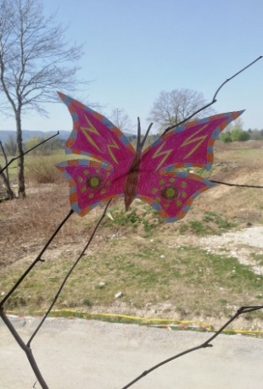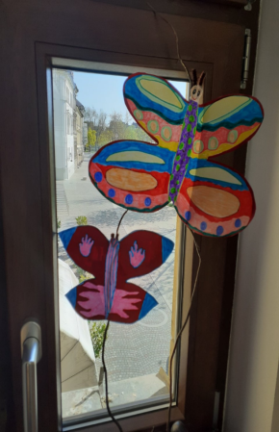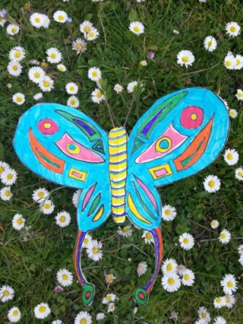
Pripravila Nataša Lukša

